**API (Interface de Programmation d’applications)**

Les APIs sont des interfaces permettant l’échange et le traitement d’informations entre un système d’information et toute autre application.

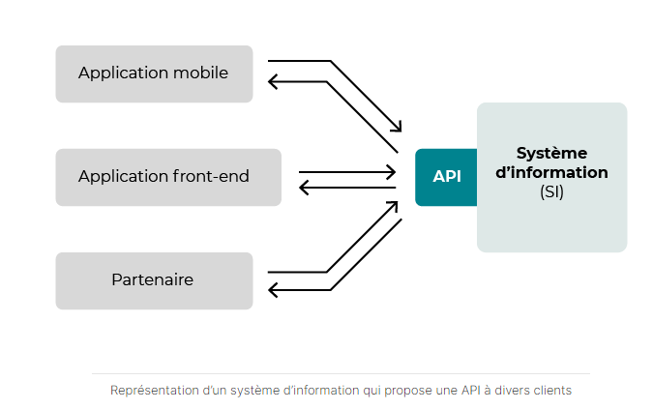

**ENDPOINT**

Un endpoint est une URL sur laquelle on peut effectuer des opérations en fonction de la méthode HTTP utilisée.

**DJANGO REST FRAMEWORK**

Django Rest Framework est une librairie permettant de mettre en place une API sur un projet Django.

**Serializer**

Permet de transformer nos modèles django ou les objets de nos modèles django en format json et insversement.

**Méthodes http :** GET, POST, PATCH, DELETE

**Get :** permet la lecture d’informations. Renvoie les données au format json sur le navigateur.

**Post :** permet la création d’entités.

**Patch :** modification d’entités.

**Delete :** suppression d’entités.

**Put :** permet également la modification d’une entité, peut utiliser.

Chaque méthode http correspond à une action CRUD.

**Router**

Permet de définir automatiquement toutes les URL accessibles pour un endpoint donné.

Utiliser un model viewset impose utiliser un router pour la définition de ses urls.